ИЗМЕНА ТРАСЕ ЛИНИЈA БРОЈ 7a, 7б, 10, 11а, 11б, 14, 41 ,42, 43, 51а и 51б
У складу са решењем Градске управе за саобраћај и путеве (број:IV-34-5544/2019 ) одређује се привремена измена трасе аутобуских линија број 7a, 7б, 10, 11а, 11б, 14, 41 ,42, 43, 44, 51а и 51б због радова на изградњи саобраћајних површина и пратеће инфраструктуре на Булевару Јаше Томића у Новом Саду, од раскрснице са Руменачком улицом до раскрснице са Улицом Стјепана Митрова Љубише. Измењен режим саобраћајних линија важи од 25. октобра до 7. новембра 2019.године.

ЛИНИЈЕ БРОЈ 7а, 7б, 10 и 14 (ОБА СМЕРА)
Од раскрснице Руменачке улице и Булевара Јаше Томића аутобуси саобраћају Руменачком улицом, Булеваром краља Петра I до Булевара ослобођења и даље саобраћају редовном трасом кретања. У супротном смеру аутобуси саобраћају истом, измењеном трасом.
Аутобуси на измењеном делу трасе наведених аутобуских линија користе постојећа стајалишта других линија.
Аутобуси на полсцима за АПТИВ од Железничке станице саобраћају Булеваром ослобођења, Булеваром краља Петра I, Руменачком и даље редовном трасом. У смеру из АПТИВ-а аутобуси саобраћају истом, измењеном трасом.

ЛИНИЈЕ БРОЈ 11а и 11б
Линија 11а: Аутобуси на линији 11а саобраћају Булеваром ослобођења, Булеваром краља Петра I до раскрснице са Руменачком и даље саобраћају редовном трасом кретања. Полазно стајалиште линије број 11а је редовно стајалиште на Булевару ослобођења-Булевар Јаше Томића (стајалиште линије бр. 7а).
Линија 11б: Од раскрснице Улице Хајдук Вељкова и Булевара краља Петра I аутобуси саобраћају Булеваром краља Петра I, Булеваром ослобођења до Железничке станице.
Аутобуси на измењеном делу трасе наведених аутобуских линија користе постојећа стајалишта других линија.
ЛИНИЈЕ БРОЈ 41, 42, 43, 51а и 51б (ОБА СМЕРА)
Од Железничке станице аутобуси саобраћају Булеваром ослобођења, Булеваром краља Петра I, Руменачком улицом и даље настављају редовном трасом.
Аутобуси на линијама 41, 42, 43, 51а и 51б на измењеном делу трасе користе постојеће стајалиште Руменачка-Корнелија Станковића (у смеру из места).

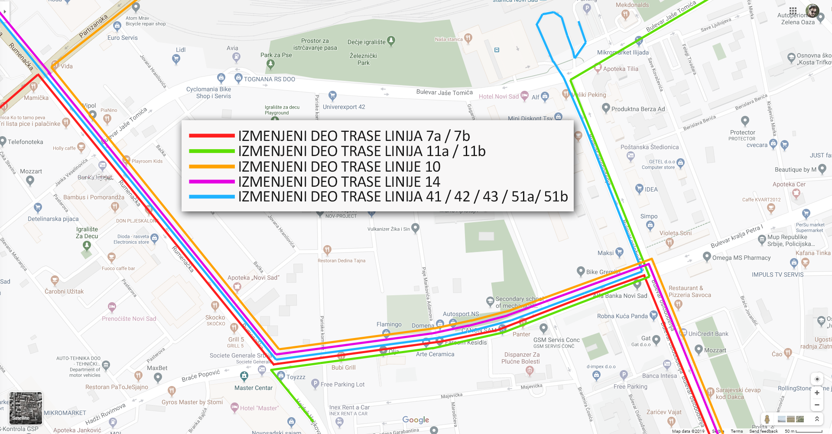

САОБРАЋАЈНИ СЕКТОР

